**TRƯỜNG ĐẠI HỌC ĐÀ LẠT**

**KHOA CÔNG NGHỆ THÔNG TIN**



**BÁO CÁO**

**Voice over IP**

**Giáo viên hướng dẫn: Trần Vỉnh Phúc**

**Sinh viên thực hiện: 2015606- Phạm Lệ Minh**

**2015585 – Đỗ Hải Anh**

**2011438 – Hoàng Ngọc Minh Thắng**

**Đà Lạt, …/2023**

**TRƯỜNG ĐẠI HỌC ĐÀ LẠT**

**KHOA CÔNG NGHỆ THÔNG TIN**

**BÁO CÁO**

**Voice over IP**

**Giáo viên hướng dẫn: Trần Vỉnh Phúc**

**Sinh viên thực hiện: 2015606- Phạm Lệ Minh**

**2015585 – Đỗ Hải Anh**

**2011438 – Hoàng Ngọc Minh Thắng**

**Đà Lạt, …/2023**

NHẬN XÉT CỦA GIÁO VIÊN HƯỚNG DẪN ……………………………………………………………………………… ……………………………………………………………………………… ……………………………………………………………………………… ……………………………………………………………………………… ……………………………………………………………………………… ……………………………………………………………………………… ……………………………………………………………………………… ……………………………………………………………………………… ……………………………………………………………………………… ……………………………………………………………………………… ……………………………………………………………………………… ……………………………………………………………………………… ……………………………………………………………………………… ……………………………………………………………………………… ……………………………………………………………………………… ……………………………………………………………………………… ……………………………………………………………………………… ……………………………………………………………………………… ……………………………………………………………………………… ……………………………………………………………………………… ……………………………………………………………………………… ……………………………………………………………………………… ……………………………………………………………………………… ……………………………………………………………………………… ……………………………………………………………………………… ………………………………………………………………………………

Đà Lạt, ngày ….. tháng …… năm ……

Giáo viên hướng dẫn

[Ký tên và ghi rõ họ tên]

**LỜI CẢM ƠN**

 Trước hết, nhóm xin phép gửi lời cảm ơn đến thầy Trần Vĩnh Phúc . Người đã từng bước hướng dẫn, giúp đỡ trong suốt quá trình học. Cám ơn thầy đã tạo điều kiện và cung cấp những kiến thức quan trọng để học tập giúp tụi em thực hiện môn này một cách tốt nhất.

Thông qua quá trình học và thực hành , nhóm đã phần nào củng cố, tích lũy được những kiến thức về những hệ thống giám sát. Mặc dù đã cố gắng hết sức trong tất cả quá trình từ học tập cho đến thực hiện, nhưng cũng không thể tránh khỏi những sai sót nhất định. Rất mong nhận được sự thông cảm, bỏ qua và góp ý tận tình từ thầy và các bạn.

Xin chân thành cảm ơn!

Nhóm sinh viên thực hiện: 22015606 – Phạm Lê Minh

2015585 – Đỗ Hải Anh

2011438 - Hoàng Ngọc Minh Thắng

MỤC LỤC

Phần I. Tìm Hiểu 7

1. Khái niệm VoIP 7

2. Tại sao lại là VoIP? 8

3. Ý tưởng cơ bản đằng sau VoIP 8

4. Các thiết bị trong VoIP 8

5. Chất lượng dịch vụ 10

6. Ưu điểm và nhược điểm 10

7. Các quan điểm sai lầm phổ biến về công nghệ VoIP 11

8. SIP và SCCP 13

9. Call legs, Dial peers, Wildcards 14

Phần II. Mô tả cách thức hoạt động 18

1. Cấu hình 18

1.1 Tiến hành tạo SYSTEM RECORDING cho tổng đài 18

1.2 Tiến hành các số Extension 18

1.3 Tạo IVR 19

1.4 Tạo lời chào cho số tổng đài khi có cuộc gọi đến bằng IVR 21

1.5 Cấu hình kết nối 2 hệ thống FreePBX giữa nhóm 1 và nhóm 2 21

2. Demo gọi điện tổng đài 24

2.1 Tổng đài nhóm 1 gọi qua tổng đài nhóm 2 24

2.2 Nhân sự nhóm 1 gọi Kế toán nhóm 2 25

Phần III. Kết Luận 27

TÀI LIỆU THAM KHẢO 28

**PHÂN CÔNG CÔNG VIỆC**

|  |  |  |
| --- | --- | --- |
|  | **Cấu hình** | **Power Point + Word** |
| **Đỗ Hải Anh** | **25%** | **40%** |
| **Phạm Lê Minh** | **50%** | **20%** |
| **Hoàng Ngọc Minh Thắng** | **25%** | **40%** |

# **Phần I. Tìm Hiểu**

1. **Khái niệm VoIP**

* VoIP (viết tắt của *Voice over Internet Protocol*, nghĩa là Truyền giọng nói trên giao thức IP) là [công nghệ](https://vi.wikipedia.org/wiki/C%C3%B4ng_ngh%E1%BB%87) truyền tiếng nói của con người (thoại) qua [mạng máy tính](https://vi.wikipedia.org/wiki/M%E1%BA%A1ng_m%C3%A1y_t%C3%ADnh) sử dụng bộ giao thức [TCP/IP](https://vi.wikipedia.org/wiki/TCP/IP). Nó sử dụng các gói dữ liệu IP (trên mạng LAN, WAN, [Internet](https://vi.wikipedia.org/wiki/Internet)) với thông tin được truyền tải là mã hoá của âm thanh.
* [Công nghệ](https://vi.wikipedia.org/wiki/C%C3%B4ng_ngh%E1%BB%87) này bản chất là dựa trên [chuyển mạch gói](https://vi.wikipedia.org/wiki/Chuy%E1%BB%83n_m%E1%BA%A1ch_g%C3%B3i), nhằm thay thế công nghệ truyền thoại cũ dùng [chuyển mạch kênh](https://vi.wikipedia.org/wiki/Chuy%E1%BB%83n_m%E1%BA%A1ch_k%C3%AAnh). Nó nén (ghép) nhiều kênh thoại trên một đường truyền tín hiệu, và những tín hiệu này được truyền qua mạng Internet, vì thế có thể giảm giá thành.
* Để thực hiện việc này, điện thoại IP, thường được tích hợp sẵn các nghi thức báo hiệu chuẩn như SIP hay H.323, kết nối tới một tổng đài IP (IP PBX) của doanh nghiệp hay của nhà cung cấp dịch vụ. Điện thoại IP có thể là [điện thoại](https://vi.wikipedia.org/wiki/%C4%90i%E1%BB%87n_tho%E1%BA%A1i) thông thường (chỉ khác là thay vì nối với mạng điện thoại qua đường dây giao tiếp RJ11 thì điện thoại IP nối trực tiếp vào mạng LAN qua cáp [Ethernet](https://vi.wikipedia.org/wiki/Ethernet), giao tiếp RJ45) hoặc [phần mềm thoại](https://vi.wikipedia.org/w/index.php?title=Ph%E1%BA%A7n_m%E1%BB%81m_tho%E1%BA%A1i&action=edit&redlink=1) (*soft-phone*) cài trên [máy tính](https://vi.wikipedia.org/wiki/M%C3%A1y_t%C3%ADnh).
* (Voip) là viết tắt của giao thức thoại qua internet đang cách mạng hóa thế giới truyền thông. nó cho phép bạn thực hiện và nhận các cuộc gọi điện thoại qua internet và mạng ip với giá rẻ hơn nhiều so với mạng điện thoại cố định truyền thống.
* Nó cũng làm cho trải nghiệm giao tiếp của bạn trở nên phong phú và “đẹp” hơn nhiều với một loạt các tính năng nâng cao và khả năng mở rộng.
* Với Voip, chúng ta có thể thực hiện cuộc gọi từ bất cứ đâu nếu cóbăng thông rộng
* VoIP là công nghệ sử dụng băng thông internet và các kết nối ip để truyền âm thanh thời gian thực.
* Có nhiều giao thức thực hiện nhiệm vụ voip, những giao thức báo hiệu (signaling) voip phổ biến là sip và h323 : dùng để thiết lập giao tiếp cho những ứng dụng đa phương tiện (multimedia) như audio, video và nhu6ng4 giao tiếp khác.
* Rtp (real time transport protocol) định nghĩa dạng chuẩn của gói tin cho việc phân phối audio và video qua internet

1. **Tại sao lại là VoIP?**

* Hỗ trợ cả thoại và dữ liệu.
* Định tuyến cuộc gọi.
* Tính linh hoạt.
* Dịch vụ đáng tin cậy

1. **Ý tưởng cơ bản đằng sau VoIP**

* Liên tục lấy mẫu âm thanh.
* Chuyển từng mẫu sang dạng số.
* Gửi luồng số hóa kết quả qua mạng IP trong các gói.
* Chuyển đổi luồng trở lại dạng tương tự để phát lại.
* Trước thủ tục trên, hệ thống phải xử lý thiết lập cuộc gọi. Số điện thoại sang IP.

1. **Các thiết bị trong VoIP**

* Access Lines (Local Loops):- Kết nối cơ sở của khách hàng với Switchesthoại cục bộ.
* Switches: - Kết nối các đường truy cập với nhau.
* Trunks:- Trong viễn thông, trunking là một phương pháp để hệ thống cung cấp quyền truy cập mạng cho nhiều máy khách bằng cách chia sẻ một tập hợp các đường dây hoặc tần số thay vì cung cấp riêng lẻ cho chúng.
* PbX: - Tổng đài tạo kết nối giữa các điện thoại nội bộ của một tổ chức tư nhân thường là doanh nghiệp và cũng kết nối chúng với mạng điện thoại chuyển mạch công cộng (PSTN) qua đường trung kế.
* Router: - Là thiết bị chuyển tiếp các gói dữ liệu giữa các mạng máy tính, tạo ra một liên mạng phủ
* Bộ định tuyến: -Thiết bị chuyển tiếp các gói dữ liệu giữa các mạng máy tính, tạo ra một mạng lưới
* ATA (analog telephone adapters): - Thiết bị chuyển đổi tín hiệu tương tự từ điện thoại thông thường sang tín hiệu số cần thiết để truyền qua internet.
* PSTN: - PSTN chỉ được sử dụng cho điện thoại analog PSTN được kết nối với bộ điều hợp được kết nối thêm với PBX
* Modem:- cung cấp truy cập internet bằng cách truyền dữ liệu qua dây của mạng điện thoại cục bộ,
* VoIP servers
* VoIP clients
* VoIP Gateways
* Codecs
* VoIP protocols
* VoIP servers
* Máy chủ VoIP có thể là phần cứng hoặc phần mềm.
* Nhiệm vụ của nó là truyền dữ liệu thoại và video qua mạng dữ liệu như internet.
* Chịu trách nhiệm bắt đầu và kết thúc cuộc gọi
* VoIP clients
* VoIP client còn được gọi là SIP client.
* Là phần mềm ứng dụng
* Nó thường được cài đặt trên thiết bị người dùng để cho phép gọi VoIP
* VoIP Gateways
* Các cổng VoIP hoạt động như một cầu nối giữa mạng PSTN và mạng IP.
* Các cổng được sử dụng để chuyển đổi dữ liệu tương tự thành các gói IP kỹ thuật số và ngược lại để truyền dữ liệu qua mạng IP.
* Gateway sử dụng codec và giao thức IP để hoạt động bình thường
* Codecs
* Bộ giải mã thoại chịu trách nhiệm nén luồng thoại của bạn trong một gói kỹ thuật số. Nó cũng xác định chất lượng âm thanh và băng thông cần thiết để gửi gói tin. Một cổng VoIP thường hỗ trợ nhiều codec thoại.
* Ví dụ: G.729 là thuật toán nén dữ liệu âm thanh cho giọng nói nén giọng nói kỹ thuật số trong các gói có thời lượng 10 mili giây.
* VoIP protocols
* H.323 related protocol:- cung cấp mạng truyền thông hình ảnh âm thanh trên bất kỳ mạng gói nào.
* Session Initiation Protocol(SIP):- giao thức báo hiệu được sử dụng để thiết lập các phiên trong mạng IP.
* Media Gateway Control Protocol(MGCP):- Phối hợp thiết lập, xử lý và chấm dứt các luồng phương tiện tại cổng phương tiện.
* Media Gateway:- Kết thúc các đường PSTN và đóng gói các luồng phương tiện để truyền tải IP.
* Real time transfer protocol:- Điện thoại VoIP sử dụng RTP để mang dữ liệu đa phương tiện qua internet.
* RTP Control Protocol(RTPCP):- RTCP giám sát thông tin điều khiển cho luồng RTP.
* RTP được tạo và nhận trên các số cổng chẵn và giao tiếp RTCP được liên kết sử dụng số cổng lẻ cao hơn tiếp theo.
* SS7:- là một tập hợp các giao thức báo hiệu điện thoại đang được sử dụng để thiết lập hầu hết các cuộc gọi điện thoại qua mạng điện thoại chuyển mạch công cộng (PSTN) trên thế giới. Mục đích chính là để thiết lập và phá bỏ các cuộc gọi.

1. **Chất lượng dịch vụ**

* QoS (Quality of Service) là một vấn đề chính trong việc triển khai VOIP. Vấn đề là làm thế nào để đảm bảo rằng lưu lượng gói cho giọng nói hoặc kết nối đa phương tiện khác sẽ không bị trễ hoặc giảm do nhiễu từ lưu lượng có mức ưu tiên thấp hơn khác.
* Những điều cần quan tâm là:
* Độ trễ: Độ trễ gửi gói tin
* Jitter: Các biến thể về độ trễ của việc gửi gói tin
* Mất gói: Quá nhiều lưu lượng truy cập trong mạng khiến mạng bị hủy gói
* Burstiness of Loss and Jitter: Loss and Discards (do jitter) có xu hướng xảy ra liên tục

1. **Ưu điểm và nhược điểm**

* Tích hợp thoại và dữ liệu
* Thêm băng thông
* Giảm chi phí
* Hội nghị truyền hình
* Gọi IP tới IP miễn phí
* Đường dây điện thoại bị hỏng nếu kết nối băng thông rộng bị hỏng
* Thỉnh thoảng phải khởi động lại bộ điều hợp điện thoại và/hoặc bộ định tuyến.
* Chất lượng thoại giảm nếu kết nối internet có độ trễ, jitter hoặc mất gói đáng kể.

1. **Các quan điểm sai lầm phổ biến về công nghệ VoIP**

* **VoIP không an toàn**
* Đa số người dùng, Doanh nghiệp đều nghĩ khi sử dụng điện thoại mà bằng đường truyền Internet sẽ kém an toàn. Tuy nhiên, thực tế là Điện thoại IP không kém an toàn so với Mạng điện thoại chuyển mạch công cộng (PSTN) truyền thống. Nhờ mã hóa, VoIP có thể giảm thiểu rủi ro hiệu quả hơn so với điện thoại cố định truyền thống.
* **VoIP chỉ dành cho các Công ty công nghệ**
* Có ý kiến cho rằng muốn sử dụng được VoIP thì tổ chức, Doanh nghiệp phải có kinh nghiệm về công nghệ chuyên sâu.
* Tuy nhiên, thực tế lại cho thấy có rất nhiều tổ chức, Doanh nghiệp sử dụng VoIP thậm chí không có cả phòng IT, có thể kể đến như dịch vụ vận tải, tư vấn luật, đại lý xe hơi, bất động sản… Các nhà cung cấp dịch vụ tổng đài VoIP sẽ hướng dẫn hoặc trực tiếp thiết lập hệ thống điện thoại theo yêu cầu của Tổ chức, Doanh nghiệp
* **VoIP không được sử dụng rộng rãi**
* Nhiều người nghĩ VoIP là một dịch vụ mới nên ít được sử dụng rộng rãi. Tuy nhiên, bạn có biết rằng mỗi khi bạn thực hiện cuộc gọi qua internet, bạn đang sử dụng VoIP?
* **VoIP có chất lượng cuộc gọi kém**
* Một quan niệm sai lầm phổ biến rằng các cuộc gọi được thực hiện qua Thoại qua IP kém hơn các lựa chọn thay thế điện thoại cố định của họ. Thực tế là với kết nối internet tốt và băng thông 100 Kbps, các cuộc gọi VoIP nghe tốt hơn so với điện thoại truyền thống.
* Gọi thoại HD* sử dụng âm thanh băng rộng hỗ trợ gấp đôi tần số âm thanh mà điện thoại Analog cung cấp. Điện thoại VoIP tự động thích ứng với băng thông khả dụng để cung cấp cho người gọi âm thanh chất lượng cao.
* **VoIP rất đắt đỏ**
* Trên thực tế, khi áp dụng hệ thống VoIP, Doanh nghiệp hoàn toàn có thể cắt giảm từ 30% - 65% chi phí phát sinh hàng tháng, có thể kể đến như gọi nội bộ miễn phí, cước cuộc gọi thấp (do có thể lựa chọn đầu số cho từng khu vực để gọi nội hạt), …
* **VoIP rất khó cài đặt**
* Vài năm trước, các doanh nghiệp cần các chuyên gia viễn thông để cài đặt và cấu hình hệ thống điện thoại của họ. Điều này thường có nghĩa là thiết bị PBX cồng kềnh và hệ thống dây kết nối chằng chịt.
* Thiết lập hệ thống điện thoại VoIP dễ dàng như tải xuống một ứng dụng. Không cần bất kỳ kiến ​​thức kỹ thuật nào, bạn có thể quản lý số điện thoại, luồng cuộc gọi và người dùng của mình
* **Không thể giữ lại các số điện thoại cũ khi sử dụng VoIP**
* Tuy nhiên, hiện nay các nhà mạng đều có thể chuyển đổi các dạng đầu số cố định cũ hay số di động trở thành số SIP để đấu nối vào tổng đài VoIP một cách dễ dàng. Doanh nghiệp hoàn toàn có thể trải nghiệm những tính năng tuyệt vời của hệ thống VoIP mà vẫn giữ lại được đầu số thương hiệu của mình.
* **Mạng Internet hiện tại không đủ xử lý VoIP**
* Để thực hiện và nhận cuộc gọi VoIP, bạn cần băng thông tải lên và tải xuống tối thiểu 100 Kbps trên mỗi đường truyền. Một kết nối DSL hoặc cáp đơn là đủ. Hầu hết các gói băng thông rộng dành cho doanh nghiệp bắt đầu ở tốc độ 25 Mbps, tức là 25.000 Kbps.
* **VoIP không hỗ trợ các thiết bị hiện có của bạn**
* Một số ý kiến cho rằng, để sử dụng VoIP bạn phải trang bị lại hệ thống phần cứng tổng đài, các thiết bị đầu cuối mới… điều này làm đội chi phí.
* Thực tế bạn không cần phải trang bị phần cứng tổng đài, mọi thiết lập đều được xử lý trên cloud của các nhà cung cấp dịch vụ VoIP. Đối với các thiết bị đầu cuối bạn hoàn toàn có thể tận dụng được bằng cách trang bị các gateway chuyển đổi (FXS, FXO) với chi phí rất vừa phải.

1. **SIP và SCCP**

* SIP (Session Initiation Protocol) và SCCP (Skinny Call Control Protocol) các giao thức kiểm soát phiên trong các mạng truyền thông dựa trên IP. SIP được sử dụng để thiết lập, sửa đổi và chấm dứt các phiên truyền thông dựa trên IP với một hoặc nhiều người tham gia.
* SCCP là một giao thức độc quyền của Cisco được sử dụng để liên lạc giữa Cisco Call Manager và điện thoại Cisco VOIP. Các thiết bị của Cisco chủ yếu hỗ trợ cả hai giao thức này nhưng sử dụng SCCP nguyên bản. SCCP cũng viết tắt của Signaling Connection Control Part, là một giao thức trong lớp ứng dụng của ngăn xếp giao thức System 7.
* SIP là một giao thức mã nguồn mở, có thể được sử dụng trong bất kỳ thiết bị nào, trong khi SCCP là một giao thức độc quyền của Cisco, chỉ có thể được sử dụng trong các sản phẩm của Cisco.
* Điện thoại hỗ trợ SCCP tốt hơn điện thoại hỗ trợ SIP, bởi vì trong điện thoại SCCP, trong chế độ rảnh tay, khi bắt đầu quay số, điện thoại sẽ tự động tắt, trong khi đó, trong trường hợp điện thoại SIP, nó phải bấm nút loa theo cách thủ công để quay số cuộc gọi mới, hoặc lấy điện thoại trước khi quay số.
* **SIP**
* SIP là một giao thức kiểm soát phiên nằm trong lớp ứng dụng và có thể thực hiện việc thiết lập, thay đổi và phá vỡ các phiên truyền thông đa truyền thông trong các mạng dựa trên IP. SIP ban đầu được phát triển bởi IETF cùng với nhiều nhà lãnh đạo trong ngành.
* SIP cũng hỗ trợ cho việc triển khai các dịch vụ thuê bao điện thoại ISDN và mạng thông minh, với các dịch vụ lập bản đồ và chuyển hướng tên minh bạch, cũng góp phần cho phép di chuyển cá nhân.
* Thông thường các thiết bị SIP giao tiếp với nhau bằng các máy chủ SIP cung cấp cơ sở hạ tầng cho các dịch vụ định tuyến, đăng ký, xác thực và ủy quyền. SIP không thể tồn tại một mình trong một hệ thống truyền thông.
* Vì vậy nó khá được sử dụng như một thành phần với các giao thức IETF khác để xây dựng một kiến ​​trúc đa phương tiện hoàn chỉnh. Các giao thức này bao gồm các giao thức khác nhau như RSTP (Giao thức truyền thời gian thực), MEGACO (Giao thức điều khiển cổng truyền thông), SDP (Session Distribution Protocol), vv SIP hỗ trợ cả IPv4 và IPv6;
* **SCCP**
* SCCP, thường được gọi là "Skinny", được phát triển bởi Tập đoàn SELSIUS, và hiện tại, một giao thức điều khiển thiết bị đầu cuối độc quyền của Cisco được sử dụng để thiết lập, sửa đổi.
* Đây là một giao thức gọn nhẹ được sử dụng cho tín hiệu kiểm soát phiên với Cisco Call Manager.
* SCCP sử dụng cổng TCP 2000 làm đường dẫn tín hiệu và sử dụng UDP làm đường dẫn truyền thông của nó
* Trong cuộc gọi VOIP, đầu tiên điện thoại đăng ký IP, loại và tên của nó trong CCM (Cisco Call Manager). Sau đó, yêu cầu CCM từ thiết bị để cung cấp danh sách các codec thoại và video được hỗ trợ.
* Do sự đơn giản cực kỳ của SCCP, bây giờ nó đã trở nên rất quan tâm đến nhiều nhà cung cấp bên thứ ba khác
* Việc đăng ký SCCP (Skinny Client Control Protocol) khác với SIP vì SCCP không đăng ký sử dụng tên người dùng và mật khẩu, thay vì đăng ký bằng địa chỉ MAC và thiết bị cấp phép.
* Cả hai giao thức đều hỗ trợ các cuộc gọi hội nghị đa cấp.
* Cả hai giao thức đều sử dụng UDP làm phương tiện vận chuyển cho đường truyền của chúng, bởi vì nó rất tốt cho lưu lượng truy cập thời gian thực như lưu lượng VOIP.

1. **Call legs, Dial peers, Wildcards**

* **Call legs**
* Cần nắm các khái niệm Dial Plans và Call Legs.
* Khi một cuộc gọi call được thực hiện, voice gateway sẽ dựa vào dial peer để chuyển hướng cuộc gọi call tương tự như quá trình định tuyến sử dụng bảng “route table” trên router.
* Các cuộc gọi “call connections” đi vào và đi ra voice gateway tương ứng với các call legs.
* Có 2 loại kết nối connections được thực hiện tại voice gateway:
* Dịch vụ phone service truyền thống (plain old telephone service, hoặc POST)
* VoIP
* Thông qua 4 Call Legs, X2001 có thể thực hiện cuộc gọi call tới x1003 và nược lại thì cần 4 call legs khác.
* Với mạng Data Network, nếu PC A có thể ping tới PC B thì PC B cũng có thể ping ngược lại PC A ( trừ phi bị chặn bời Access List) nhưng với hạ tầng voice network thì điều này không đúng nữa.
* Nghĩa là x2001 có thể thực hiện cuộc gọi call tới x1003 nhưng điều này không có nghĩa x1003 cũng có thể gọi tới x2001
* Trong 1 số trường hợp,1 Dial Peer có thể thực hiện vai trò của cả inbound call leg và outbound call leg
* **Dial peers**
* Dial Peer trên hạ tầng Voice Network Telephony tương tự với Static IP Routing trên hạ tầng Data Network, giúp chuyển hướng các cuộc gọi calls tới đích chỉ định.
* Có 2 loại Dial Peers:
* POTS
* VoIP
* Cấu hình Dial Peer loại POTS cuộc gọi số x1003 sẽ chuyển tiếp tới “port 0/1/1” trên hạ tầng mạng telephony.
* “Port 0/1/0” có thể là cổng giao tiếp analog interface hoặc digital interface
* *dial-peer voice 15 pots*
* *destination-pattern 1003*
* *port 0/1/0*
* Cấu hình loại Dial peer loại VoIP, cuộc gọi tới x0976353605 sẽ được chuyển tiếp đến remote gateway có IP là 10.0.10.100 trên hạ tầng mạng IP-based network.
* Không giống như Static Route, **Session Target** command sẽ trỏ tới Destination IP đầu cuối chứ không phải Next-hop IP của Router kế cận
* *dial-peer voice 6 voip*
* *destination-pattern 976353605*
* *session target ipv4:10.0.10.100*
* Cả 2 loại Dial peers đều bắt đầu câu lệnh **dial-peer voice** tag command.
* Định danh “tag” là một con số dao động từ 1🡪21147483647 (phải là duy nhất trên gateway) giúp định danh các dial peer với nhau.
* Thông thường, định danh “tag” sẽ trùng với chuỗi “number” trong câu lệnh “destination-pattern” để việc khắc phục sự cố sau này được thuận tiện.
* Tại thời điểm này IP Phone x2001 vẫn chưa thể liên lạc với x1003 và nược lại.
* Cấu hình “dial peer” trên CME1 và CME2.
* Thông thường, ta có thể thiết lập các VoIP Dial Peer riêng biệt tương ứng với từng remote phone như trên; để giảm gánh nặng cho cấu hình dial-peer ta thường sử dụng wildcards trong dial peer.
* Với khái niệm wildcards, ta có thể cấu hình dial peer trên CME1
* Để quan sát tiến trình CME lựa chọn và sử dụng dial peer:
* *debug voip dialpeer*
* Hoặc debug *voip dialpeer all command* để lấy nhiều thông tin hơn
* **Wildcard**
* Wildcard cho phép nhóm các number vào trong một statement duy nhất trong tiến trình cấu hình dial peer.
* Để thực hiện được điều này, wildcard sử dụng đến một số ký tự đặt biệt để thay thế cho dại number.
* Ký tự asterisk (*) và pound sign (#) không phải là ký thự wildcard, chúng được xem là các digital hợp lệ có thể quay số trên phone tương tự như các number từ 0 đến 9.
* Ký tự “#” có ý nghĩa đặt biệt trên CUCME đại diện cho tín hiệu thu thập các số digital collection để chuyển hướng cuộc gọi, bằng cách nhấn phím (#) CME sẽ thực hiện cuộc gọi ngay lập tức mà không cần phải trì hoãn hết khoảng thời gian interdigit timeout khi thực hiện các cuộc gọi quốc tế (international call) hoặc thực hiện các cuộc gọi tới các số đầu cuối có chiều dài không xác định (unknown digit lengths) trên hệ thống IP telephony hiện tại
* Các ký tự Wildcards được sử dụng trên CUCME trong câu lệnh destination-pattern

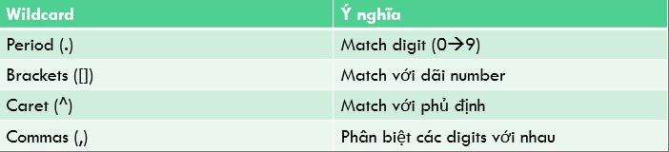

# **Phần II. Mô tả cách thức hoạt động**

1. Cấu hình
   1. Tiến hành tạo SYSTEM RECORDING cho tổng đài

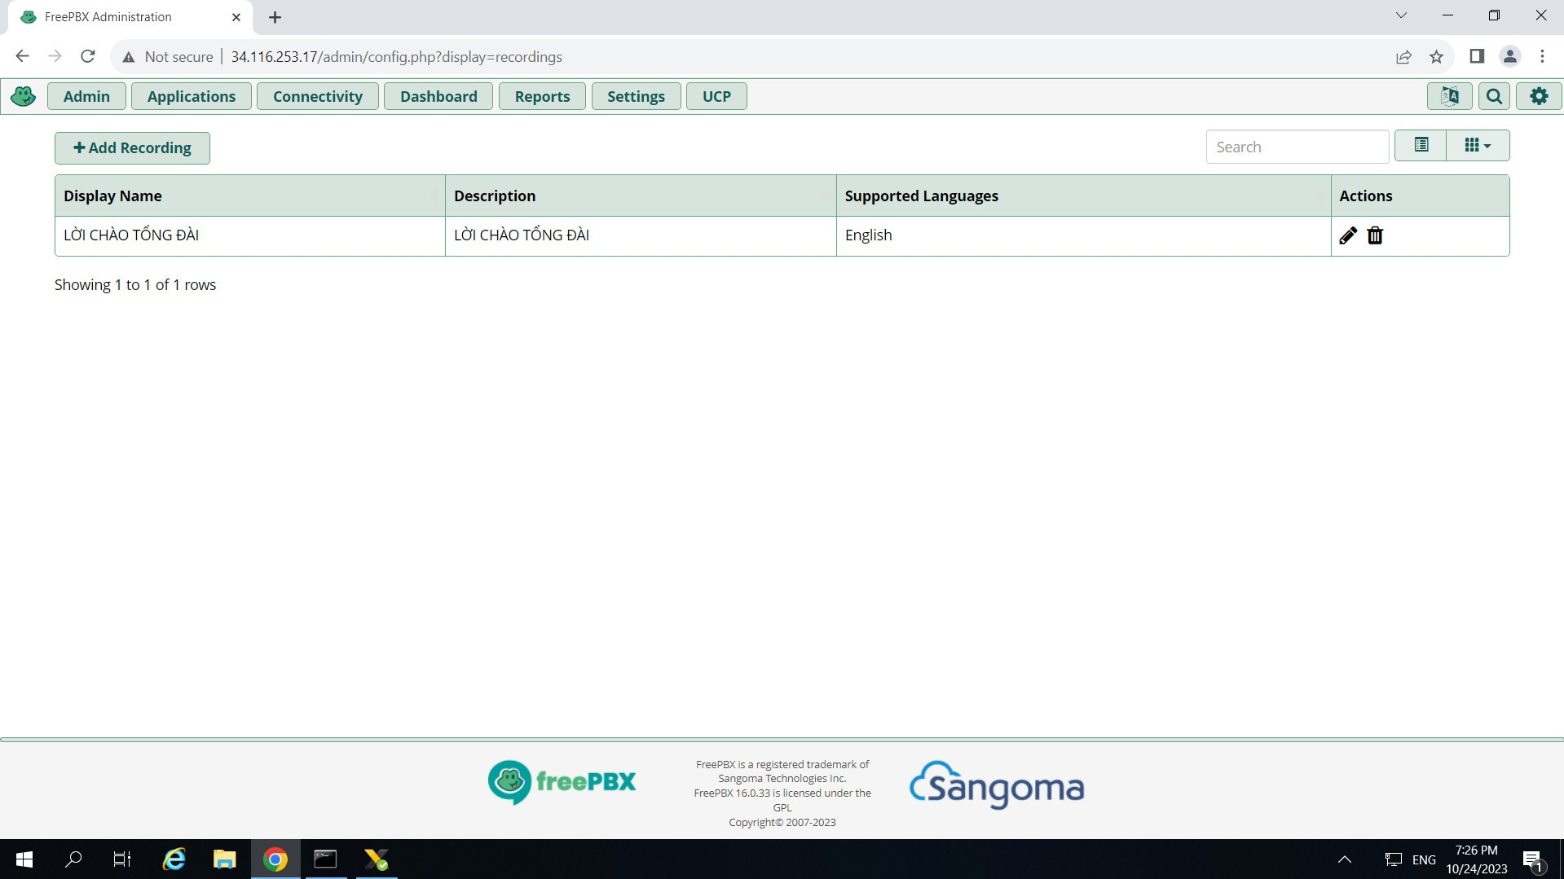

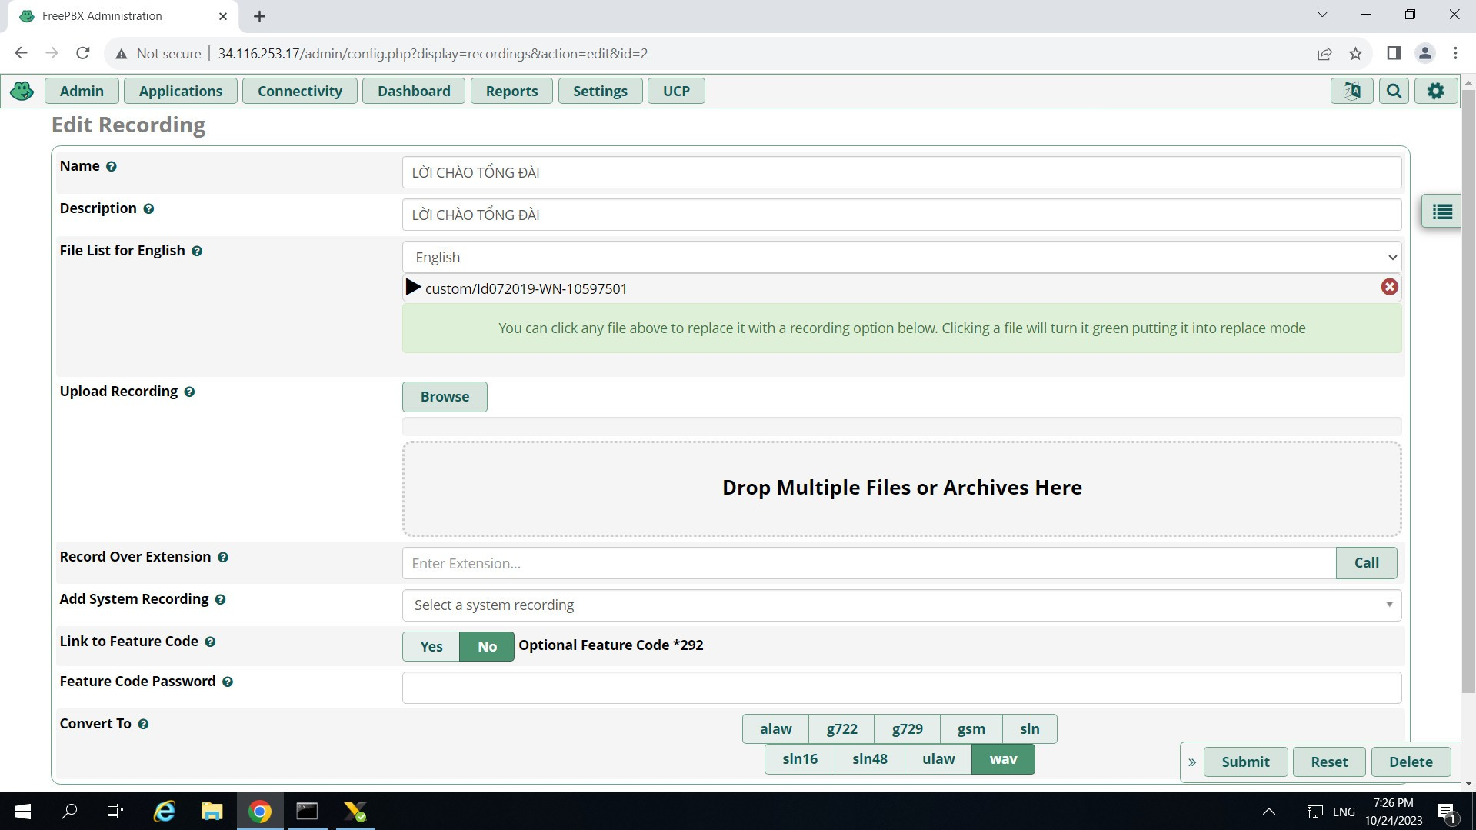

* 1. Tiến hành các số Extension

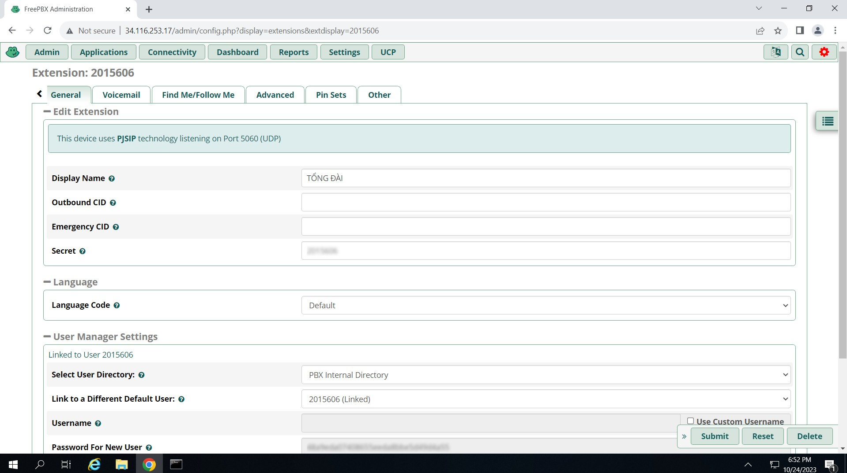

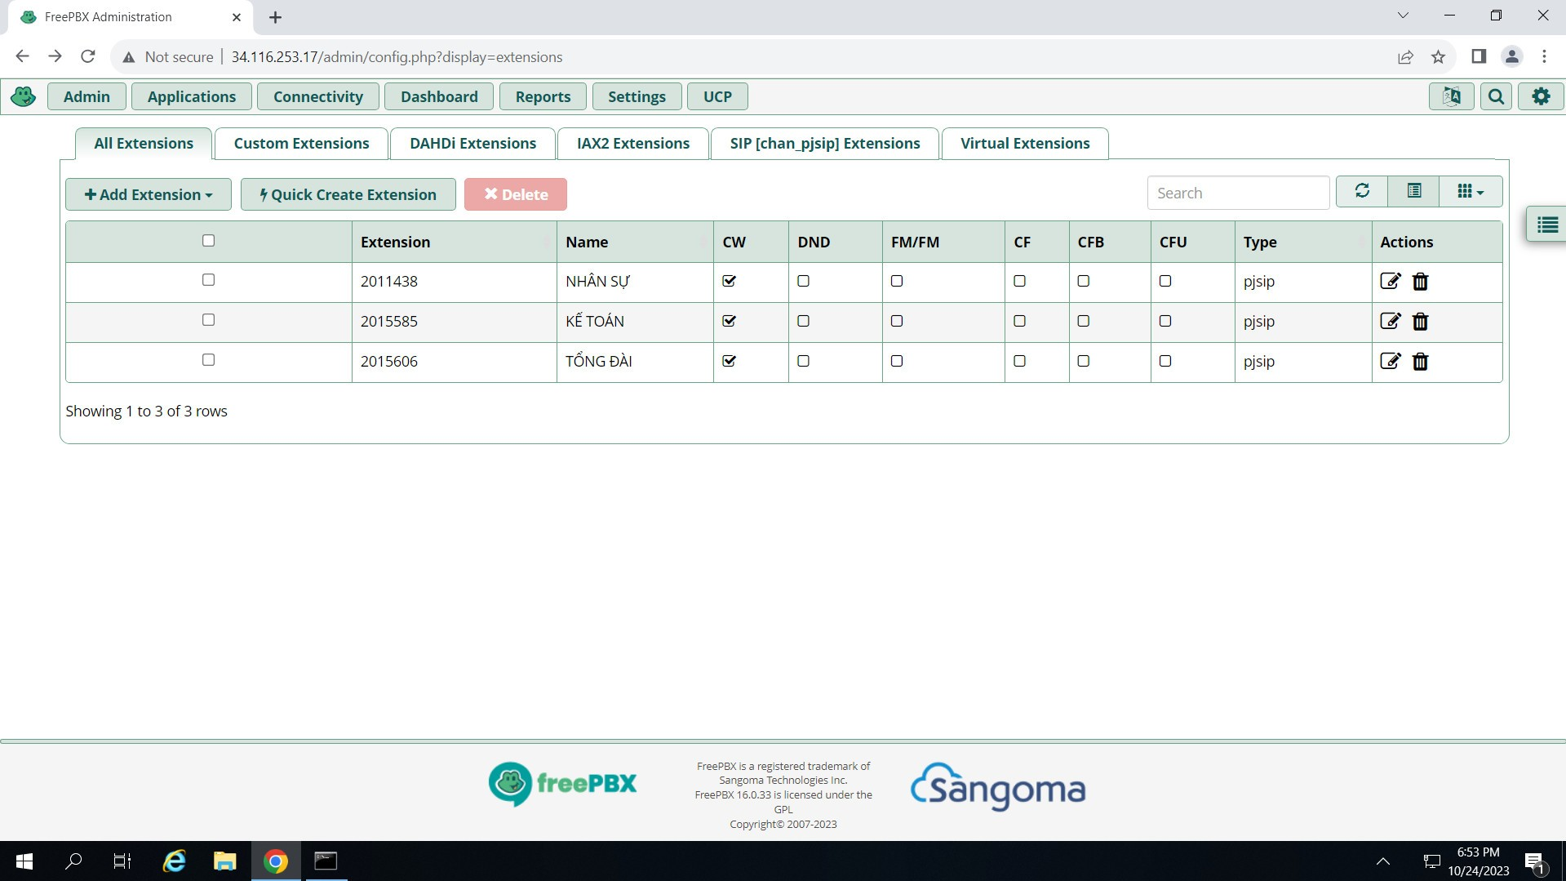

* 1. Tạo IVR

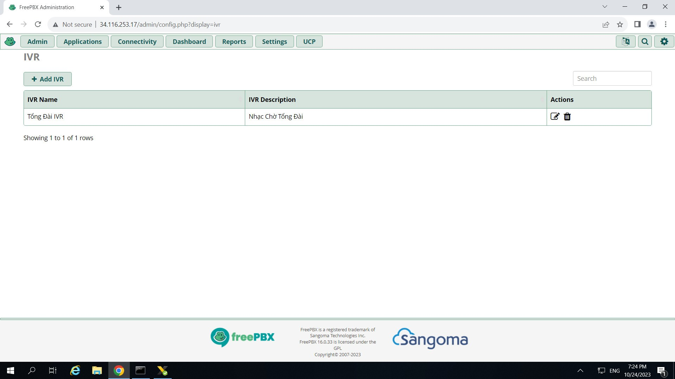

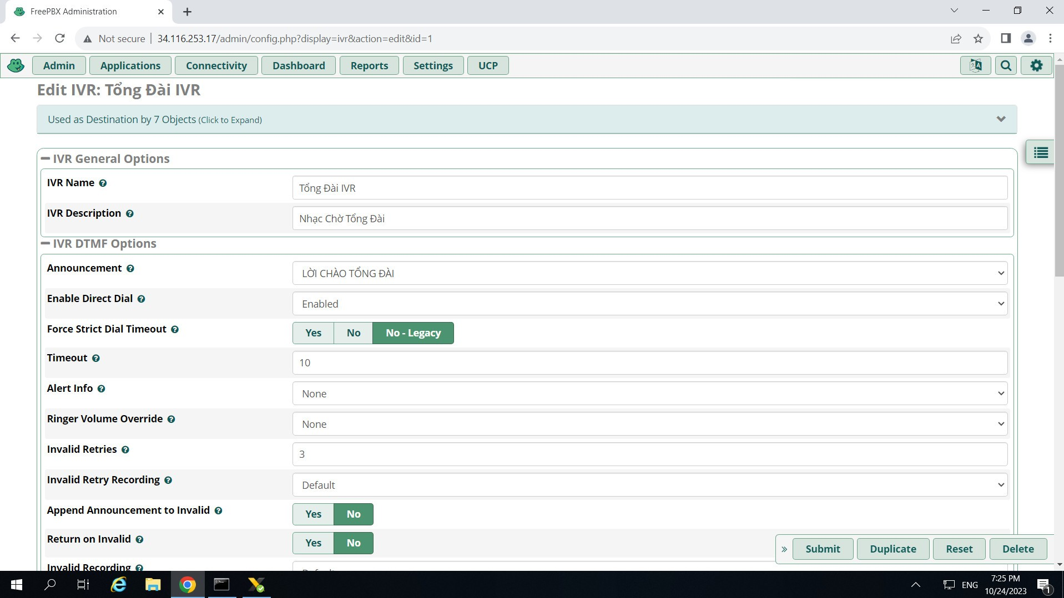

Cài đặt nâng cáo cho IVR với các phím nhấn sẽ tự động chuyển hướng cuộc gọi tới các Extension

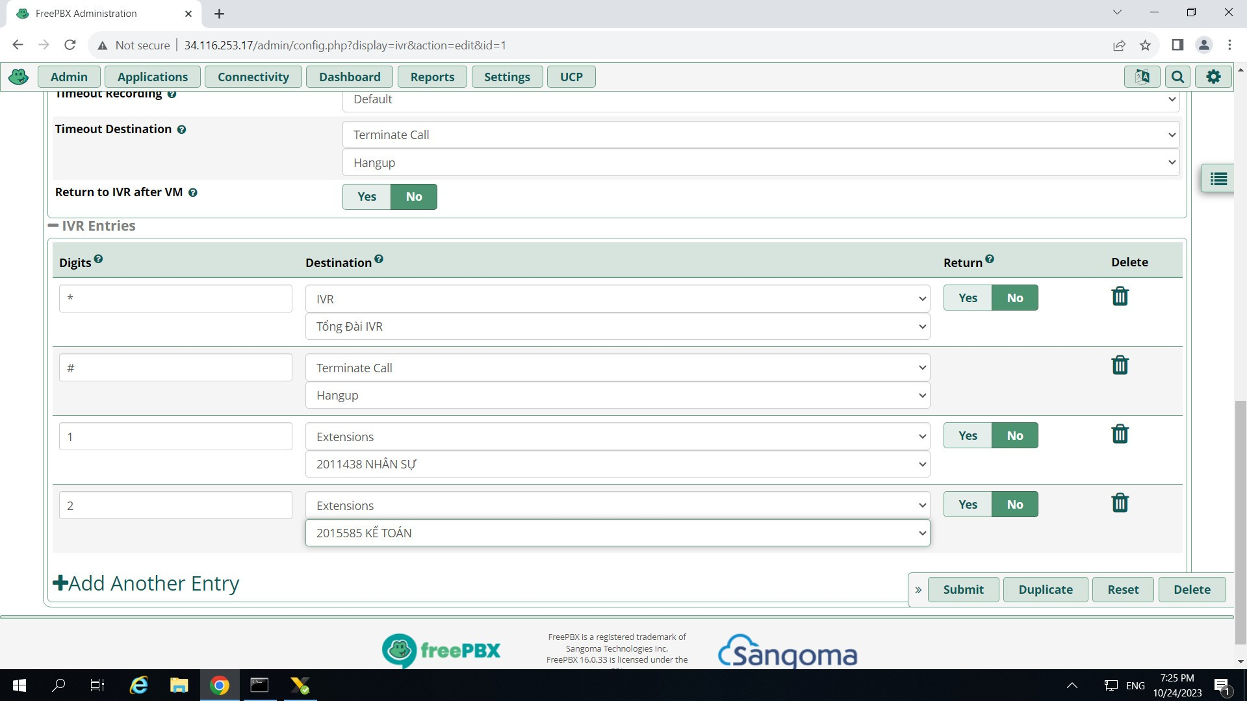

* 1. Tạo lời chào cho số tổng đài khi có cuộc gọi đến bằng IVR

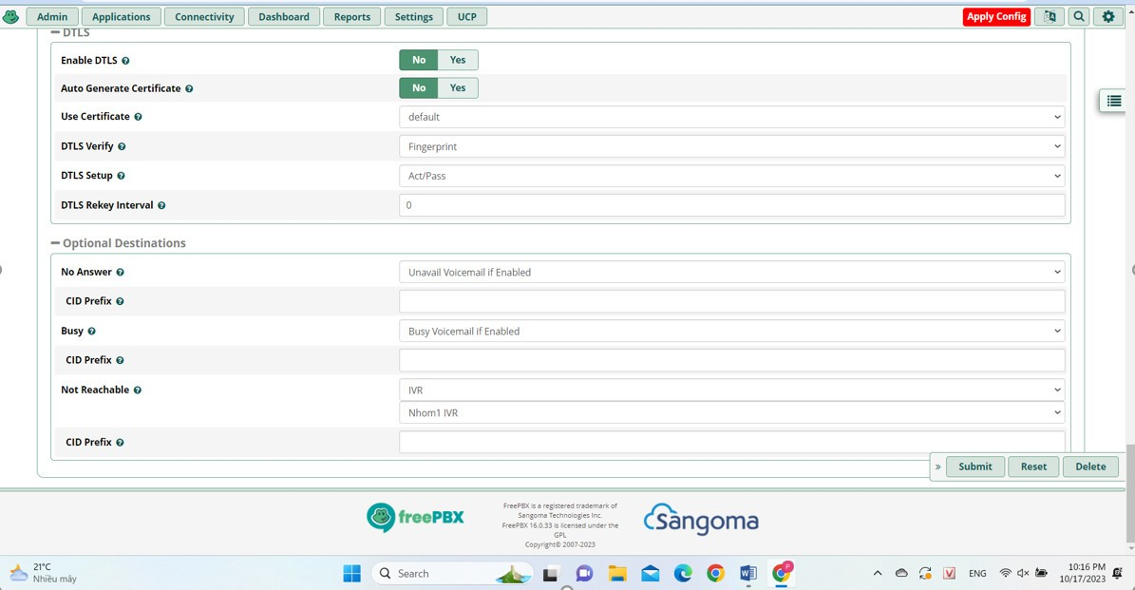

* 1. Cấu hình kết nối 2 hệ thống FreePBX giữa nhóm 1 và nhóm 2
* Khai báo trunk để kết nối tới FreePBX nhóm 2

Tạo Trunk Name

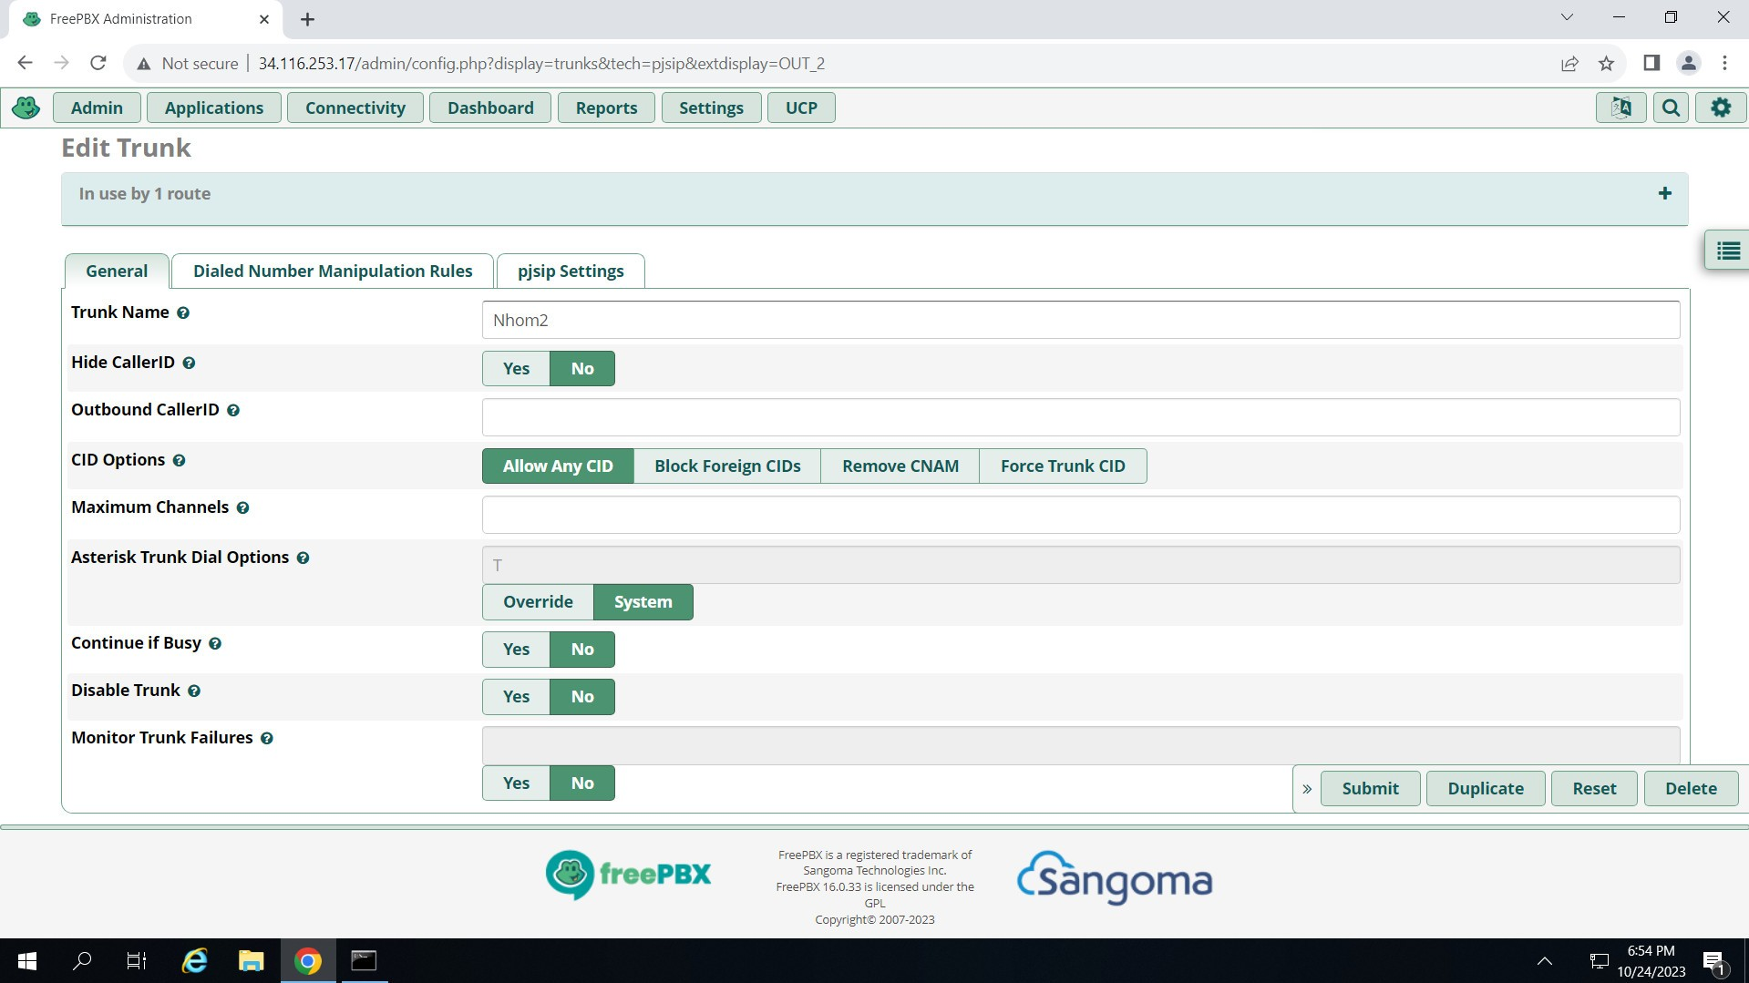

Khai báo địa chỉ và cổng để kết nối tới FreePBX nhóm 2

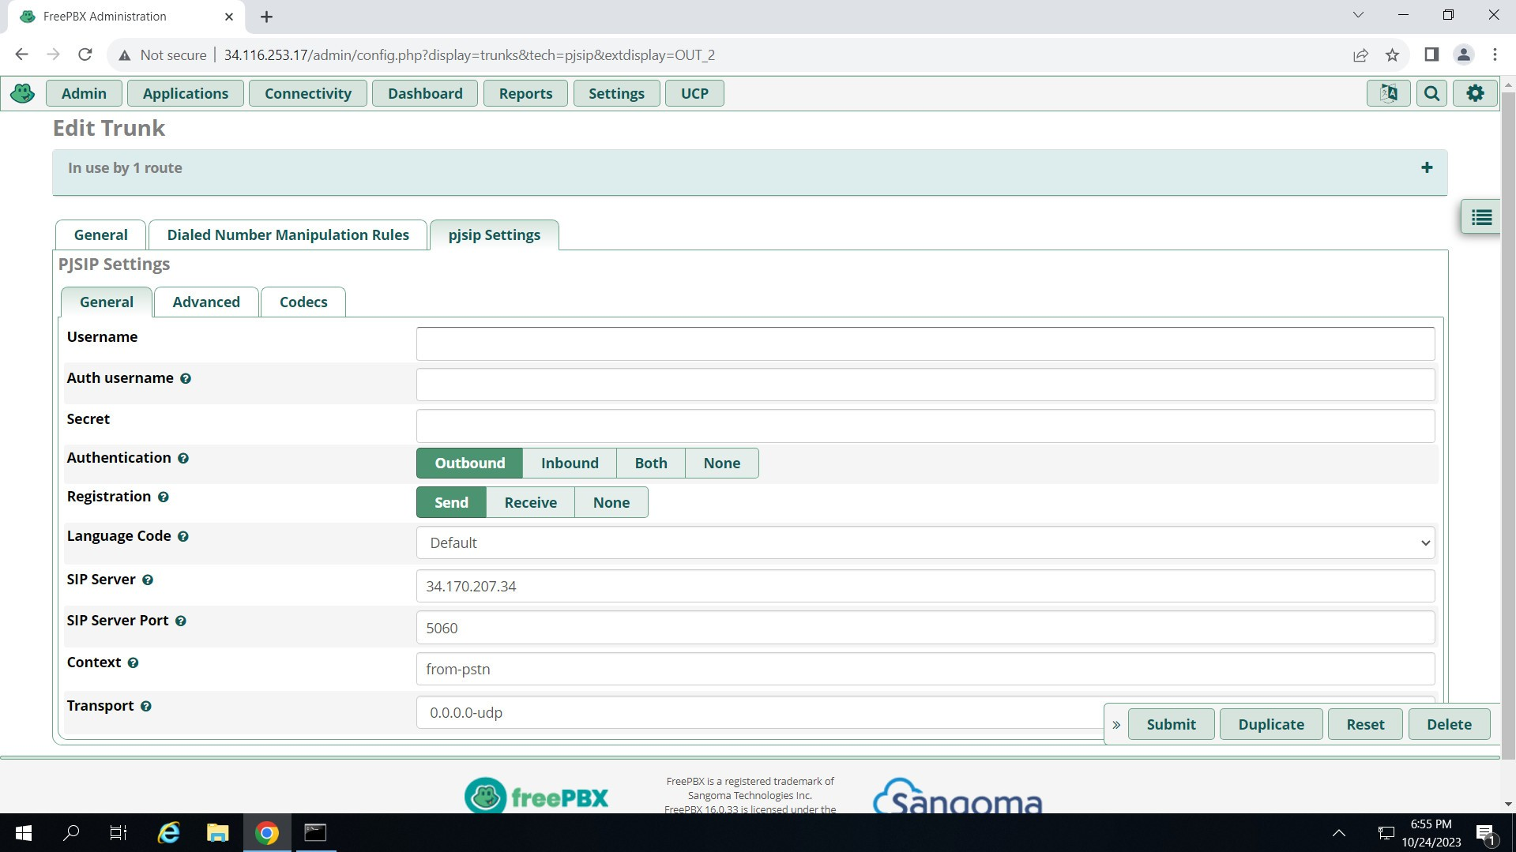

* Cấu hình Outbound Routes để tồng đài định tuyến cuộc gọi đi

Router Name

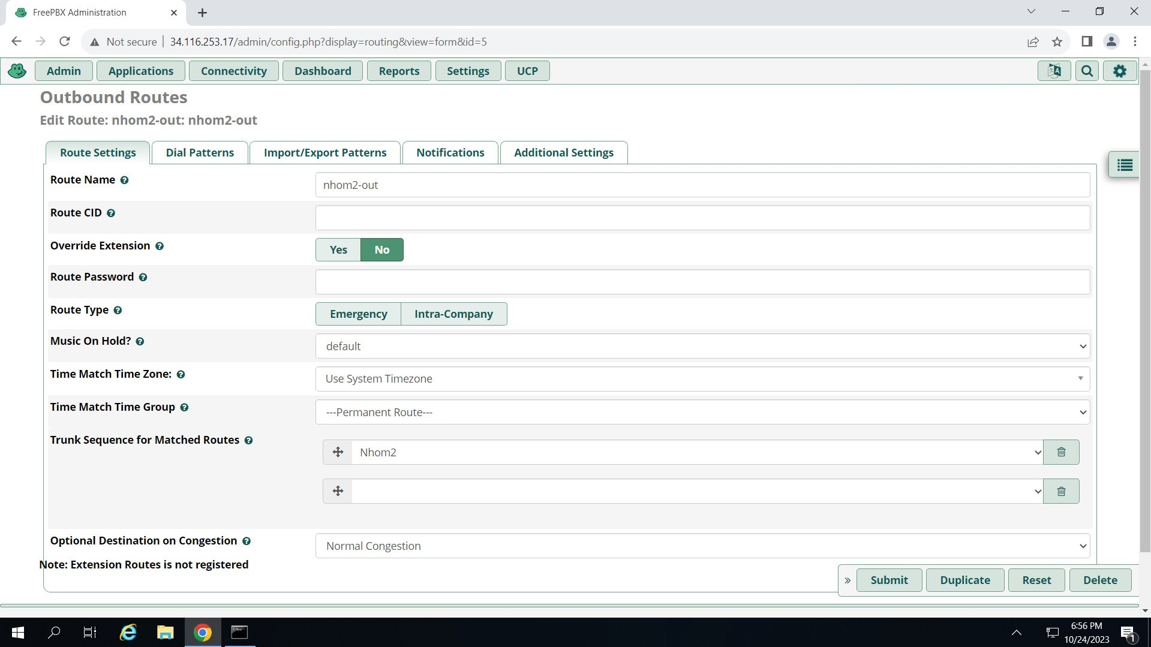

Cài đặt Dial-peer cho tổng đài

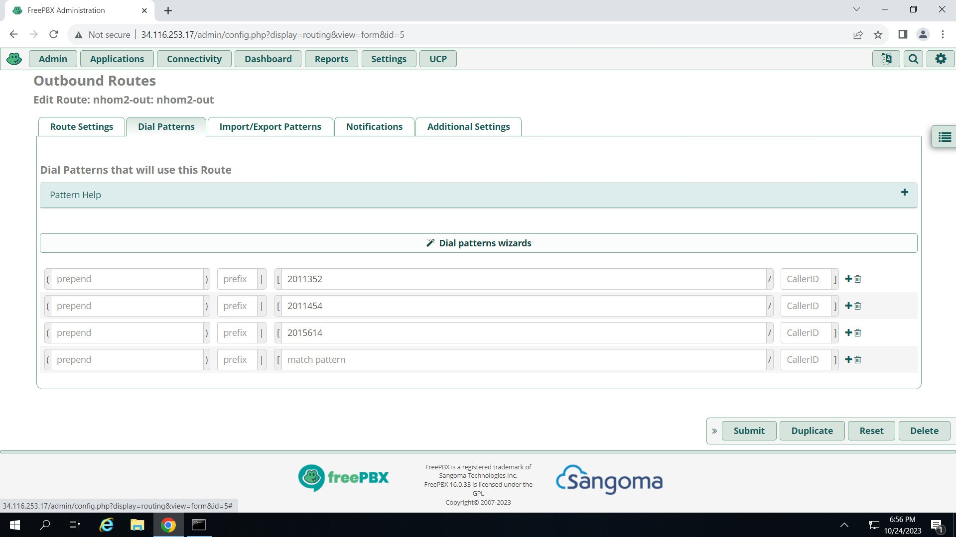

* Cài đặt Inbound Routes cho các cuộc gọi đến hướng đến nội bộ hệ thống:

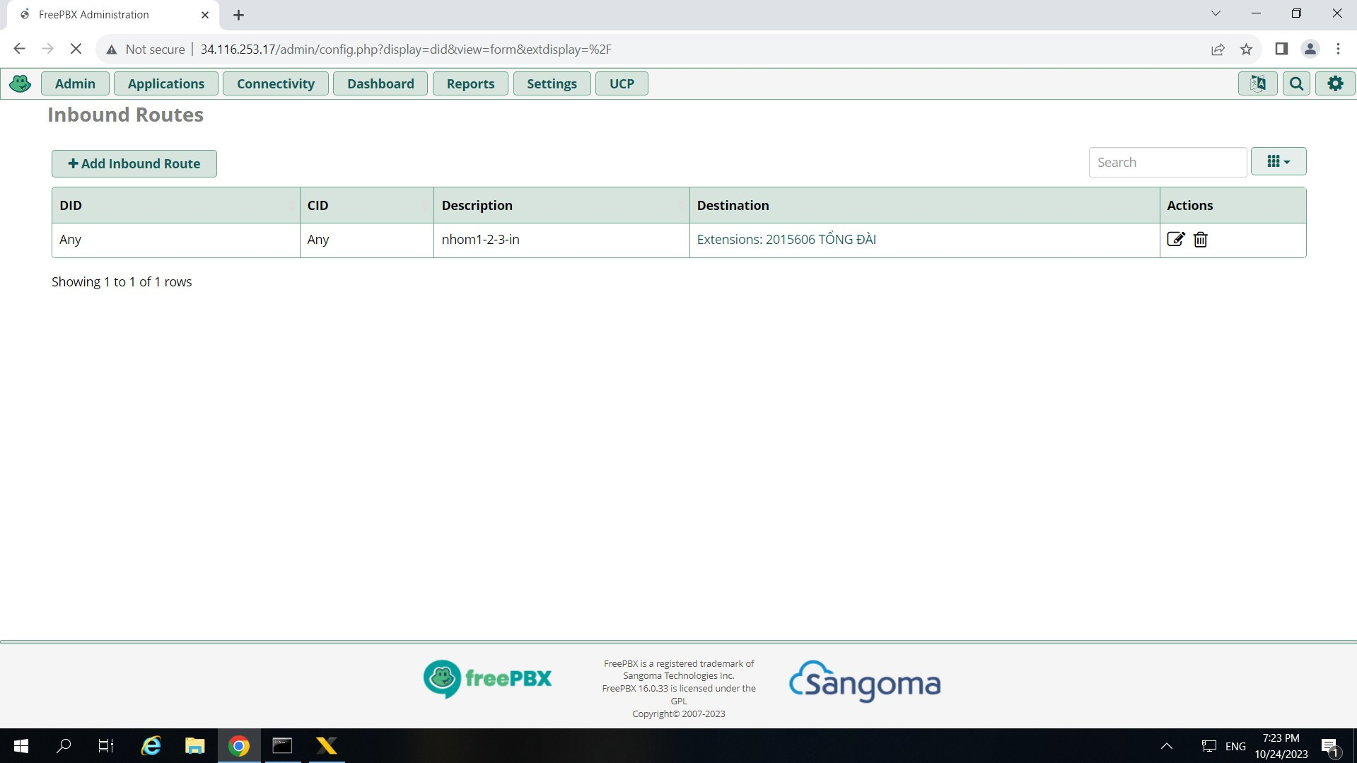

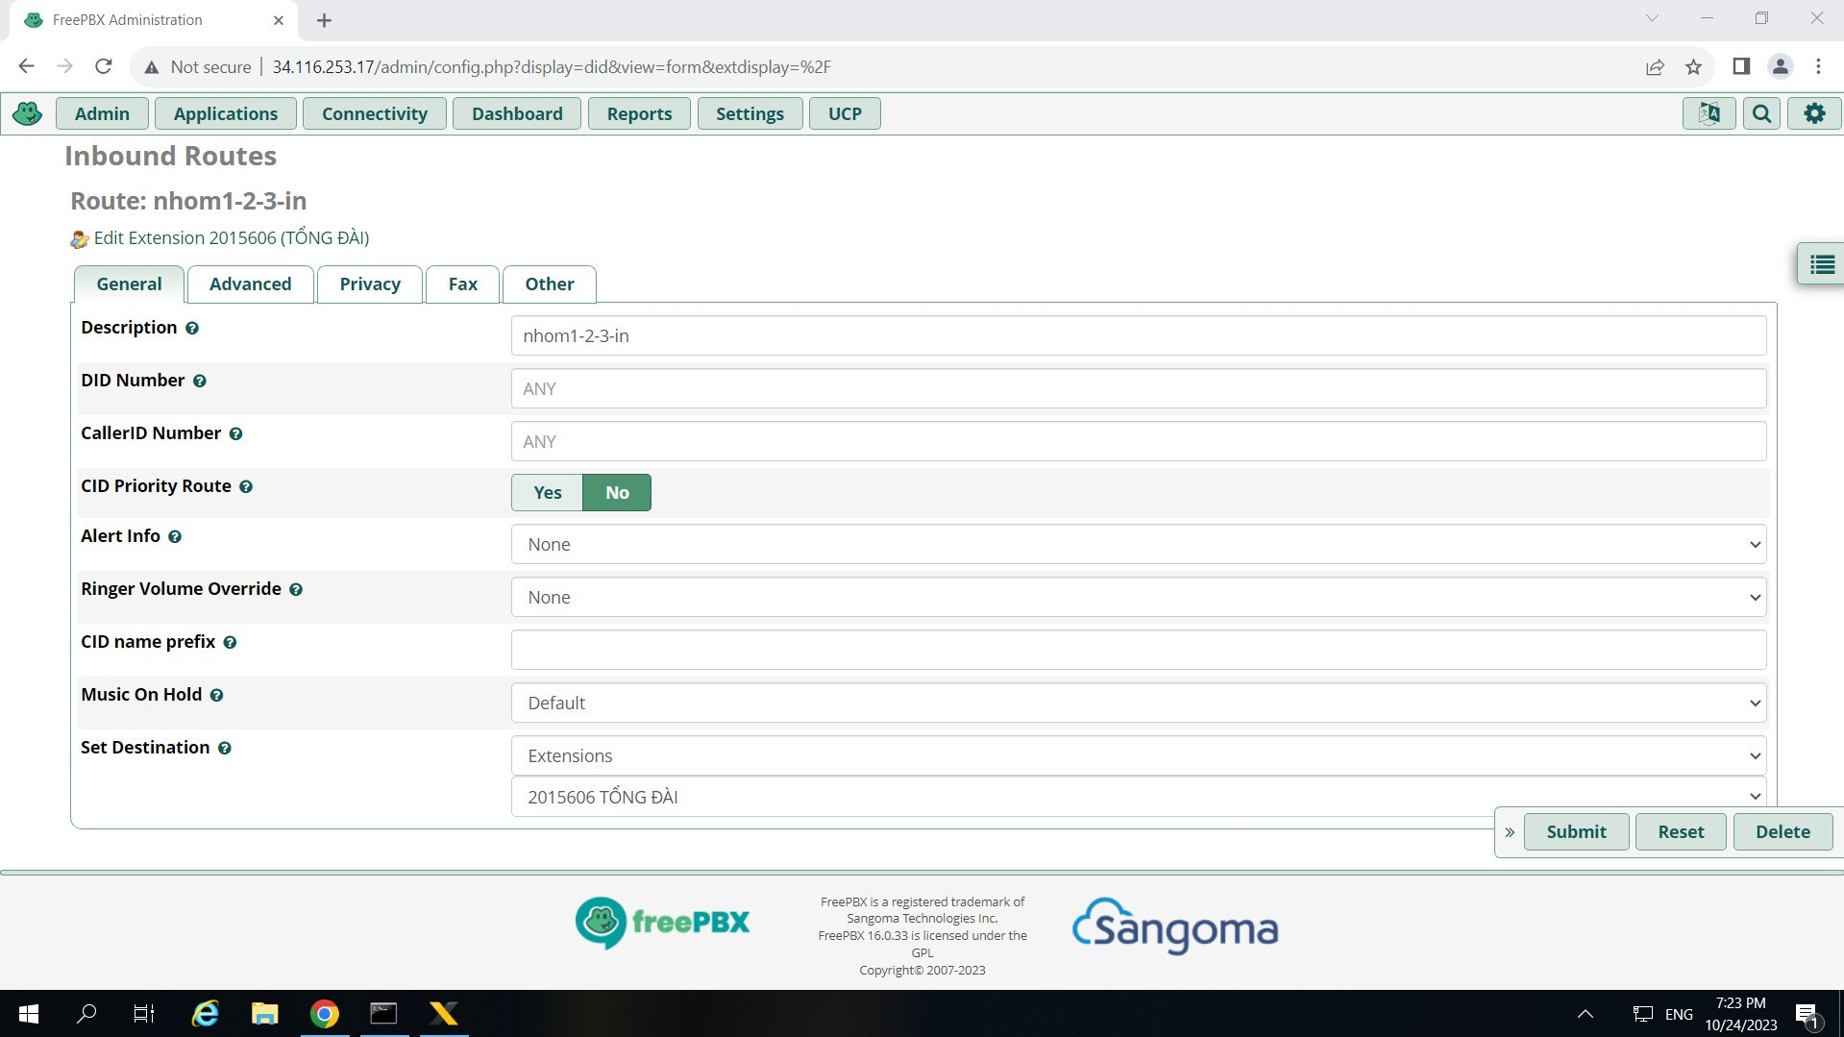

1. Demo gọi điện tổng đài
   1. Tổng đài nhóm 1 gọi qua tổng đài nhóm 2

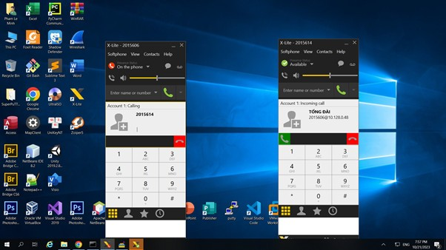

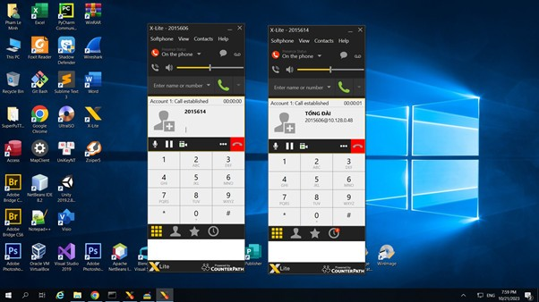

* 1. Nhân sự nhóm 1 gọi Kế toán nhóm 2

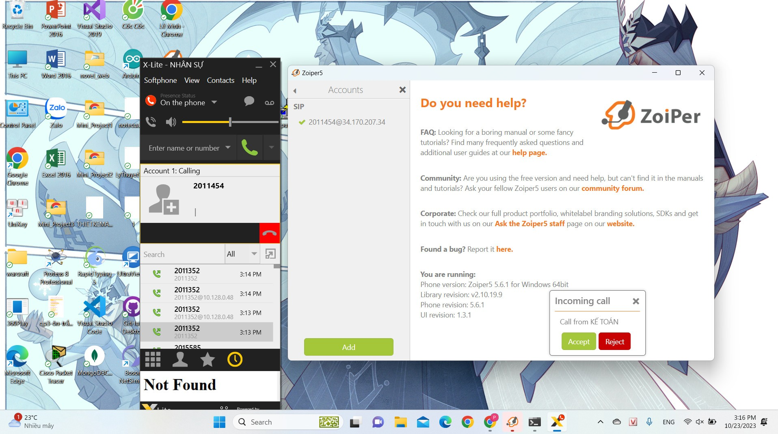

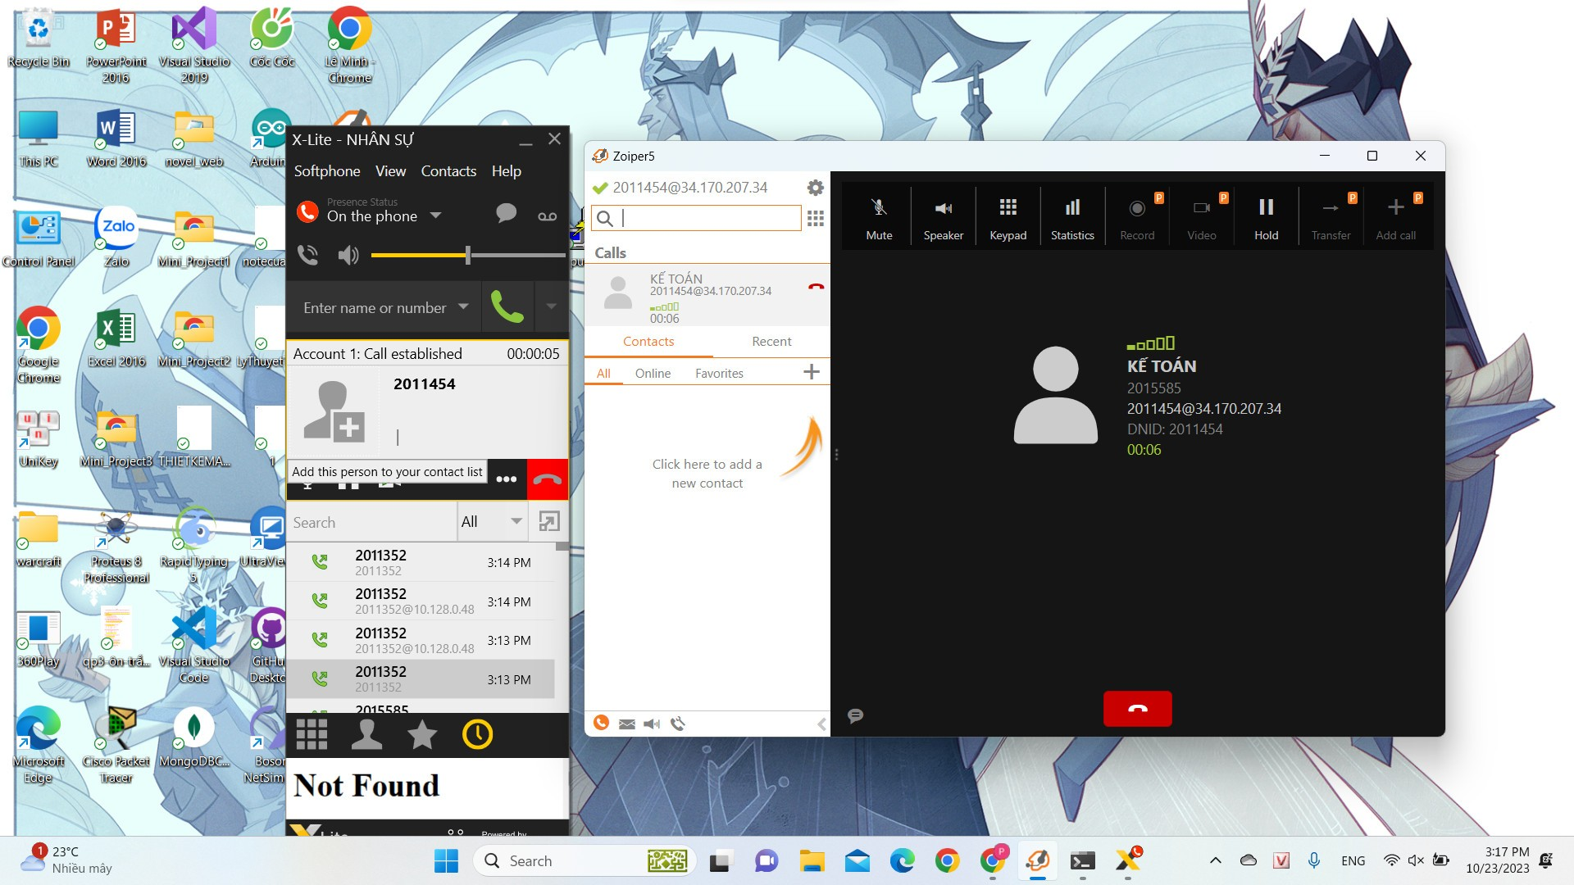

# **Phần III. Kết Luận**

* Có rất nhiều lợi ích khi sử dụng VoIP. Một trong những lợi ích chính là hiệu quả chi phí.
* Ngày nay công nghệ VoIP thường được sử dụng trong tất cả các văn phòng để thực hiện các cuộc gọi thoại đường dài với chất lượng thoại thời gian thực với chi phí thấp. Vì vậy, công nghệ VoIP sẽ là nguồn tốt nhất để liên lạc đường dài cho đến nay.
* Công nghệ VoIP sẽ là xu hướng của tương lai. Đã có hơn 50 triệu người và doanh nghiệp bắt đầu đăng ký một nhà cung cấp điện thoại VoIP.

**TÀI LIỆU THAM KHẢO**

**[1]**

[**https://quantrimang.com/cong-nghe/tim-hieu-ve-voice-over-internet-protocol-voip-35240/**](https://quantrimang.com/cong-nghe/tim-hieu-ve-voice-over-internet-protocol-voip-35240/)

**[2]**

[**https://viblo.asia/p/gioi-thieu-tong-quan-ve-voip-oOVlYBW458W/**](https://viblo.asia/p/gioi-thieu-tong-quan-ve-voip-oOVlYBW458W/)

**[3]**

[**https://hoang.tech/topics/freepbx/**](https://hoang.tech/topics/freepbx/)